МИНОБРНАУКИ РОССИИ
Федеральное государственное бюджетное образовательное учреждение высшего профессионального образования
«ЧЕРЕПОВЕЦКИЙ ГОСУДАРСТВЕННЫЙ УНИВЕРСИТЕТ»

Институт (факультет) |  | Институт информационных технологий
Кафедра | Математического и программного обеспечения ЭВМ

КУРСОВАЯ РАБОТА

по дисциплине | Web-программирование

на тему | Web-сайт «Криптовалюты»

Выполнил студент группы 1ПИб-01-1оп-21
группа
направление подготовки (специальности)
09.03.04., Программная инженерия
шифр, наименование
Бикин Семён Дмитриевич
фамилия, имя, отчество

Руководитель
Селяничев Олег Леонидович
фамилия, имя, отчество
Доцент
должность

Дата представления работы
«______» __________________20 ___ г.
Заключение о допуске к защите
Оценка _______________, _______________
количество баллов
Подпись преподавателя_________________

Череповец, 2022
Год

Оглавление

Оглавление 2
Введение 3
1. Проектирование сайта 4
2. Применяемые инструменты 5
3. Описание разработки 6
4. Карта сайта 7
5. Публикация сайта 8
Заключение 9
Список источников 10
Приложение 1. Техническое задание 11

Введение

В настоящее время количество новых сайтов увеличивается с неимоверной скоростью. Именно поэтому, основной задачей, ставящейся при разработке сайта – сделать его максимально привлекательным для потенциальных пользователей и придать ему индивидуальность. На заре развития интернета можно было привлечь достаточно большое количество посетителей на сайт, не прикладывая к его разработке больших усилий и без особых материальных затрат. Сейчас же, в условиях возросшей конкуренции, функциональность сайта, его стиль и запоминаемость играют очень большую роль. Ведь независимо от того создается сайт для представления какой либо фирмы или просто для заработка на рекламе, основной его функцией является привлечение как можно большей аудитории. Поэтому для достижения успеха важен правильный подход к выбору стратегии и исполнителей.
Курсовая работа направлена на разработку Web-сайта. Данный сайт позволит пользователям ознакомиться с темой «Криптовалюты». В первую очередь, эта информация будет актуальна для пользователей, которые хотят подробнее узнать о криптовалюте, блокчейн технологии и видов заработка на нём.

1. Проектирование сайта
Прежде, чем приступить к работе над сайтом, нужно четко представлять, что в результате должно быть, а также перспективы развития сайта. Следовательно, нужно решить:
- Зачем создавать сайт (нужно ли это вообще)?
- О чем будет сайт (тематика)?
- Отличие от сайтов с такой же тематикой?
- Какова будет аудитория сайта (пол, возраст, интересы и т.д.)?
- Какого рода сервисы будут присутствовать на сайте (форум, каталог, почта и т.д.)?
- Планы на ближайшее будущее?
- Планы дальнейшего развития (перспективы)?
И еще много подобных вопросов необходимо решить прежде, чем браться за реализацию. Продумывание: что, как зачем и почему - важнейший этап в создании сайта.

Разработка структуры. Чтобы создать сайт, нужен план, в котором будет чётко расписано, что, где будет расположено. План называется разработка структуры сайта. Структуру сайта можно условно разделить на внешнюю и внутреннюю. Внутренняя структура сайта зависит от того, какая информация будет размещена. Следует решить, какие будут на сайте разделы, подразделы, то есть составить дерево сайта.

Внешняя структура - это расположение основных важных элементов на каждой странице. Нужно решить, где и как будет расположено меню, поиск, основное содержание, определенные новости о новых разделах сайта, обновления, счетчик и баннеры, если они предусмотрены на сайте. При разработке внешней и внутренней структуры нужно ориентироваться на то, чтобы посетителю было легко ориентироваться на сайте, чтобы быстро находилась важная и нужная информация. Поэтому, прежде чем браться за разработку структуры сайта, нужно изучить ресурсы с подобной тематикой и посмотреть, как решен этот задачи там. То есть нужен образец, причем этот образец должен быть выбран из числа многих сайтов.

Оформление или дизайн - это внешний вид сайта. Первое впечатление от сайта очень важно, поскольку от него зависит, останется ли посетитель знакомиться с информацией, которую ему предлагают, или закроет окно с этим сайтом и навсегда забудет о его существовании. Оформление сайта подсказывает посетителю, куда он попал и что ему следует ожидать от сайта. Оформление помогает посетителю ориентироваться по сайту, а может, и наоборот, сбить посетителя так, что даже при хорошо разработанной структуре посетителю трудно будет сориентироваться. От оформления зависит многое - визуальная информация не менее важна, чем текстовая, которая затем наполнит сайт.

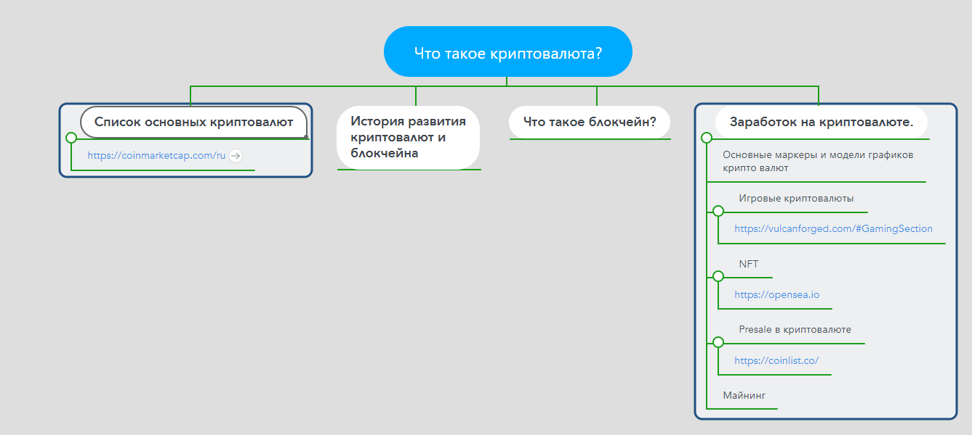
Рис. 1. Карта сайта
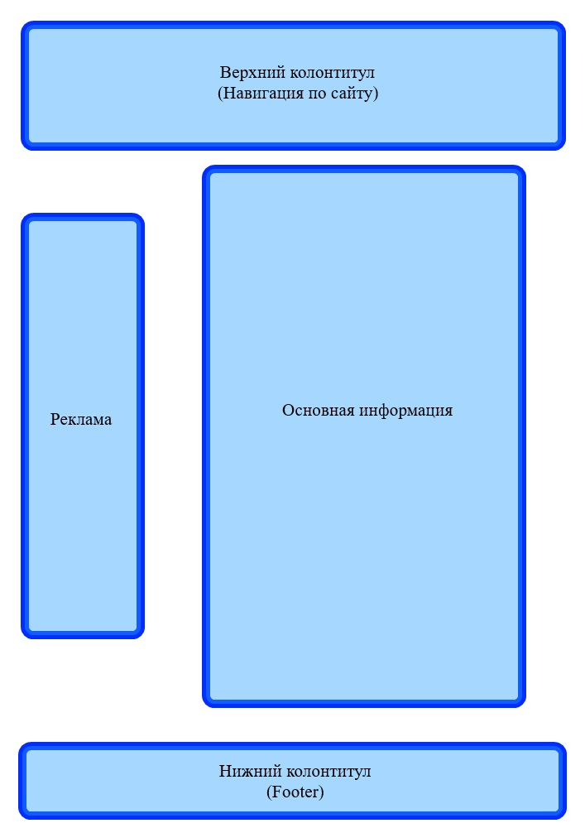
Рис. 2. Структура страниц

2. Применяемые инструменты

Для создания сайта, необходимо написать программный код на языке понятном браузерам, например HTML, PHP. Данный код может состоять из тысячи разных строк с большим количеством разным параметров. Для упрощения создания сайтов существуют специальные программные средства в которых будет разметка напечатанного текста, автовыравнивание или уже готовые шаблоны для создания сайта. Например:
- Стандартный текстовый редактор windows – он не имеет каких-либо преимуществ над остальными редакторами, зато он бесплатный и уже предустановлен вместе с ситсемой windows
- WordPress – универсальный движок, позволяющий собирать и публиковать блоги, магазины, визитки всех типов, порталы, лендинги, форумы и всё остальное, что может прийти в голову. Функциональность базируется на использовании плагинов, которых для платформы существует не один десяток тысяч. Среди них полно бесплатных качественных вариантов, встречаются и платные. Если вкратце, то для решения большинства задач можно отыскать хороший бесплатный плагин. Ну или доступный по стоимости. Выбор огромен.
- Mobirise – это бесплатный оффлайн конструктор для самостоятельного создания сайтов на своем ПК или ноутбуке (Windows, Mac, Android). Программа лучше всего подходит для запуска сайтов с небольшим количеством страниц: сайты-визитки, лендинги, одностраничники или портфолио. Процесс сборки осуществляется в визуальном редактора, интерфейс простой и предельно комфортный, идеально подходит для новичков. Для начала работы нужно скачать архив с программкой на свой компьютер, установить и завести акканут.
- Adobe Dreamweaver – среда создания сайтов для профессиональных разработчиков. Требует досконального знания HTML/CSS, как минимум. Поддерживает работу с bootstrap. Суть программы в том, чтобы вы создавали из кода веб-страницы, видя результат в реальном времени в отдельном окне. Можно просто работать с кодом JavaScript, Less, Sass, Live и других языков. Подходит для разработки сайтов любой сложности, лишь бы навыков кодинга хватило. Для изучения, скорее всего, потребуется пройти парочку курсов, особенно, если не знакомы с почерком рабочих сред продуктов Adobe.
- Notepad++ – бесплатный текстовый редактор, быстрый и лёгкий. Поддерживает множество разнообразных плагинов, подсветку синтаксиса кода, вкладки на манер браузера. Одна из наиболее удобных функций – поиск по директориям с возможностью замены участков кода сразу во множестве файлов. Также многим нравится автозавершение функций и слов при вводе. Выбор кодировок велик, для разработки веб-страниц нужно сразу поставить UTF-8. Программа подходит и новичкам, и профессионалам в равной степени. Количество приносимой ею пользы зависит от навыка пользователя и масштаба задачи.
- MindMeister — это онлайн-инструмент для майндмэппинга, который позволяет захватывать, разрабатывать и делиться идеями визуально. Его можно использовать в качестве программы для создания структуры сайта и дизайна страниц
- Canva – это бесплатный графический редактор, который отлично подходит как новичкам в дизайне, так и опытным профессионалам. Сервис позволяет быстро и легко создавать классные посты для социальных сетей, креативные видео, презентации, Сторис для Инстаграма и другие визуальные материалы. В данной работе его можно использовать в качестве программы для создания дизайна сайта
- Adobe Photoshop – многофункциональный редактор для работы с фото и видеофайлами. Его также можно использовать в качестве программы для создания дизайна сайта

В качестве языковых средств для создания сайта я буду использовать HTML, так как по нему уже есть большое множество учебного материала и он хорошо подходит для людей, которые раньше никогда не сталкивались с созданием сайта.
3. Описание разработки

4. Карта сайта

5. Публикация сайта

Заключение
В ходе курсовой работы был реализован Web-сайт по тематике “Блокчейн”, который выполняет все возложенные на него требования. Также были изучены возможности HTML и CSS. В результате получилось корректно работающий сайт, позволяющий пользователям просматривать необходимую им информацию о криптовалюте, блокчейн технологии и видов заработка на нём..

Список источников
- Матросов А. HTML 4.0. Новый уровень создания HTML-документов /А. Матросов, А. Сергеев, М. Чаунин. – Санкт-Петербург: БХВ-Петербург, 2003. – 674 с.
- Обзор – основных контейнеров HTML [электр. ресурс]http://htmlbook.ru/html. Дата обращения: 20.03.2022.

Приложение 1. Техническое задание
МИНОБРНАУКИ РОССИИ
Федеральное государственное бюджетное
Образовательное учреждение высшего образования
«ЧЕРЕПОВЕЦКИЙ ГОСУДАРСТВЕННЫЙ УНИВЕРСИТЕТ»

Институт информационных технологий
наименование института (факультета)
Математическое и программное обеспечение ЭВМ
^{наименование кафедры}
Web-программирование
наименование дисциплины в соответствии с учебным планом

УТВЕРЖДАЮ
Зав. кафедрой ,
д. т. н., профессор Ершов Е. В.
« » 2022 г.

Разработка web-сайта

Техническое задание на курсовой проект
Листов 5

Руководитель Селяничев О. Л.
^{ФИО преподавателя}
Исполнитель
студент 1ПИб-01-1оп-2
^{группа}
Бикин Семён Дмитриевич
^{Фамилия, имя, отчество}

2022 год
Введение
Курсовая работа направлена на разработку Web-сайта. Данный сайт позволит пользователям ознакомиться с темой «Криптовалюты». В первую очередь, эта информация будет актуальна для пользователей, которые хотят подробнее узнать о криптовалюте, блокчейн технологии и видов заработка на нём.

1. Основания для разработки
Основанием для разработки является задание на курсовую работу по дисциплине «Web-программирование», выданное на кафедре МПО ЭВМ ИИТ ЧГУ.
Дата утверждения: март 2022 года.
Наименование темы разработки: Web-сайт «Криптовалюты».

2. Назначение разработки
Данный сайт поможет пользователям сети Интернет легко найти и узнать интересующую их информацию по теме «Криптовалюты»: что это такое, какие виды бывают, самые популярные и наиболее используемые валюты, история создания, что такое блокчейн технологии и как на этом зарабатывают.

3. Требования к программе

3.1. Требования к функциональным характеристикам
Web-сайт должен:
- состоять из главной и побочных страниц, соответствующих карте сайта (рис. 1);
- корректно отображаться информацию на экране компьютера;
- сохранять работоспособность всех элементов в результате эксплуатации пользователем;
- соответствовать основной тематике сайта;
- иметь единый стиль оформления страниц, соответствующих структуре (рис. 2).
Рис. 1. Карта сайта
Рис. 2. Структура страниц

